Objednávka č.:70
Dodavatel: |  | Odběratel:
Leader Office.cz |  | Integrovaná doprava  Středočeského kraje
Pod Vinicí 2840 |  | Rytířská 10
Pardubice |  | 110 OO Praha 1
 |  | Tel.:
 |  | NEJSME PLATCI DPH
 | Bankovní spojení
PPF banka  Mariánské náměstí 2 111 21 Praha 1 |  | Provozní účet:
 |  | Dič.: IČO:5792291
Objednáváme kancelářský nábytek (středisko Letňany) dle vašeho nabídkového listu, který je přílohou objednávky.
Cena celkem 55.750,-Kč bez DPH.
Integrovaná doprava @
Středočeského kraje, přispěvková organizace
110 OO Praha 1, Rytiřská 10
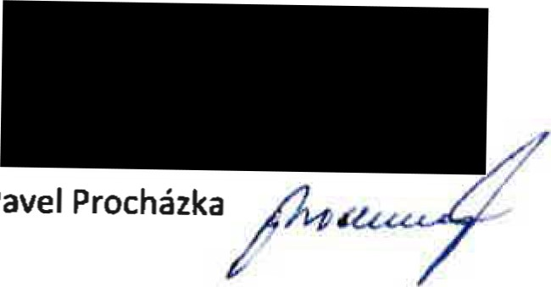Vystavila:
Schválil:
Pavel
Datum: 6.2.2018

